運動學程專兼任老師資料-學程網頁製作用
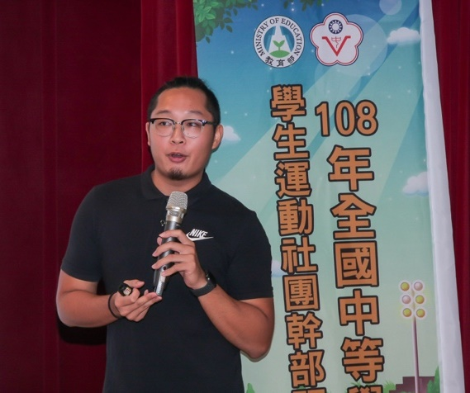 | 電話 | 05-2721001分機2990或2993 | EMAIL | tpec3929@gmail.com
 | 學歷 | 台北市立大學運動健康科學研究所 畢業 | 專長 | 運動傷害防護、重量訓練、體適能指導
 | 經歷 | 前 南華大學棒球隊 隨隊防護員
 | 授課科目 | 運動生理學、運動傷害防護學、運動貼紮、運動安全急救
 | 專業證照 | 銀髮族功能性體適能指導員、重量訓練指導員、EMT-1
 | 論文 | 不同動態伸展運動介入對腿後腱肌柔軟度與肌力之影響
 | 期刊  或  研討會論文 | 離心運動前不同的被動熱身對於運動表現及恢復表現之影響
黃子健

